**麦殼兒Maikr手把手教程**

**简介**：麦殼兒Maikr是一个Chrome的插件，可以**免费**的**直接浏览**google全系列网站（包括google学术），youtube，facebook，twitter，instagram等国外热门网站，以及一些需要翻Q的外网（但需要**手动添加**）。和常规VPN不一样的是，使用这个插件你的IP不会发生改变，意味着你可以正常利用学校或者公司的IP直接下载文献资源，可以省很多事儿。值得注意的是，翻Q的功能仅限于Chrome浏览器，如果你使用360等其它浏览器的话，你就一直在Q内。

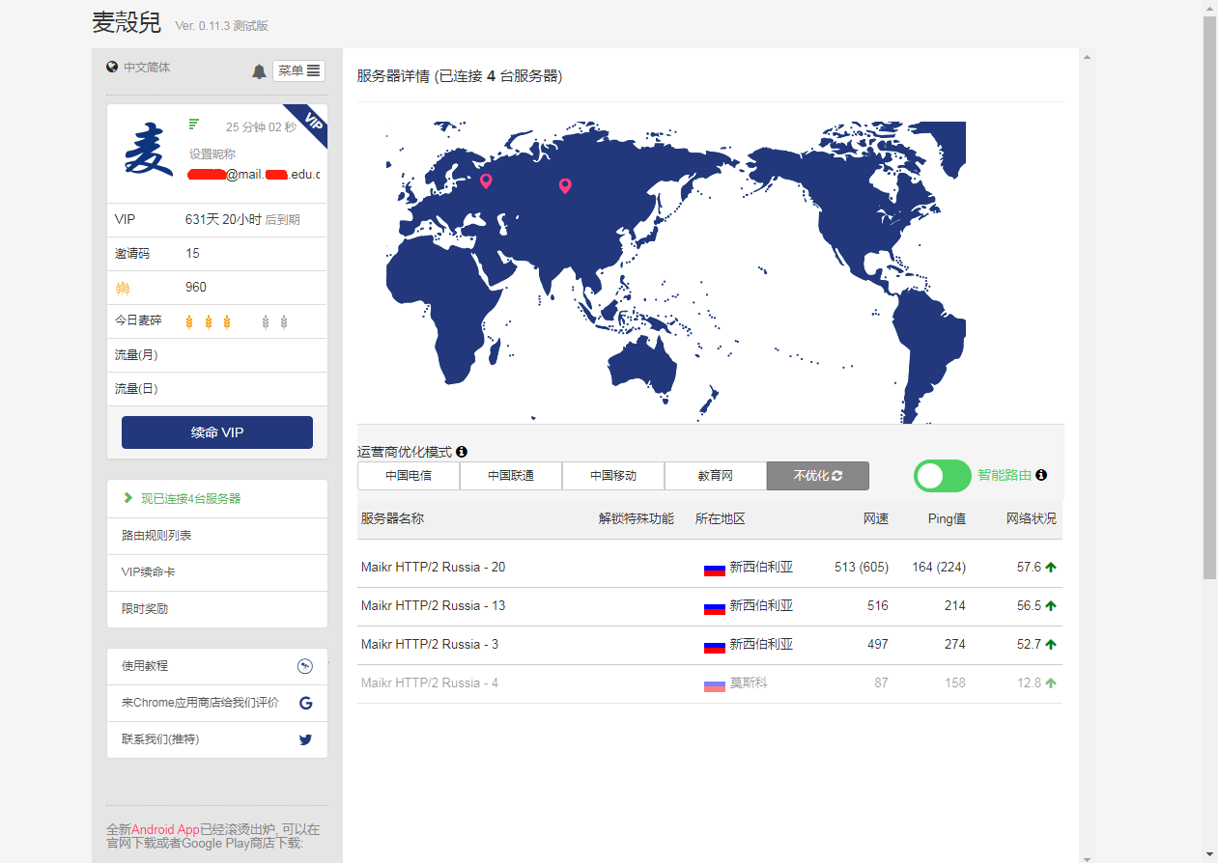

操作步骤：

1、因为是Chrome插件，意味着你得去谷歌商店下载安装，但能上谷歌商店意味着你已经可以翻Q了，所以这就存在一点小小的悖论。因此我们需要先利用个小插件“**谷歌访问助手**”确保你能正常使用谷歌商店，但这个插件功能有限，后期我们可以关掉它。具体可以直接参考网上已经写好的教程，并从中下载对应安装插件。

<https://iseex.github.io/2019-02/google-access-helper/>

下面我放一张图就可以看完的操作流程：1，从Chrome设置“更多工具”-“扩展程序”进入，打开开发者模式；2、加载已提前下载好的google-access-helper-2.3.0；3、进入文件夹后，选择该文件夹。

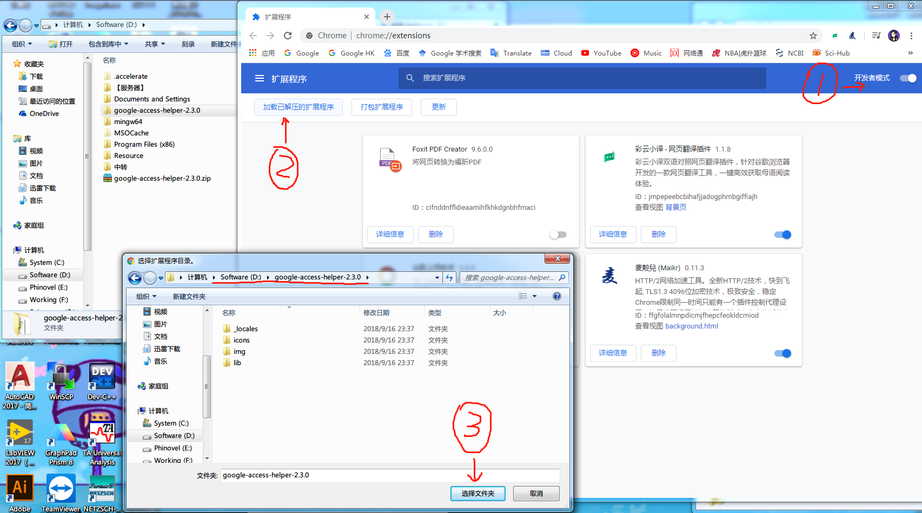

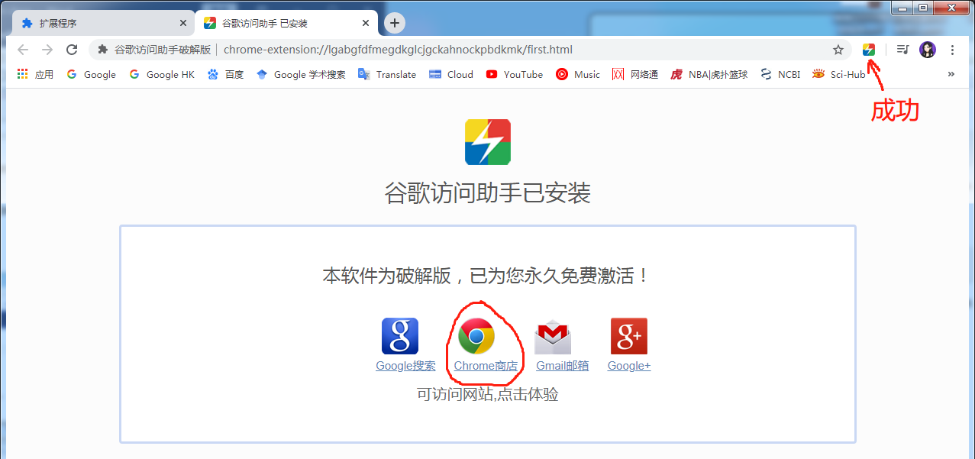

2、成功进入谷歌商店后，搜索“麦殼兒”或者“Maikr”，一键添加至Chrome，进入麦殼兒主界面。

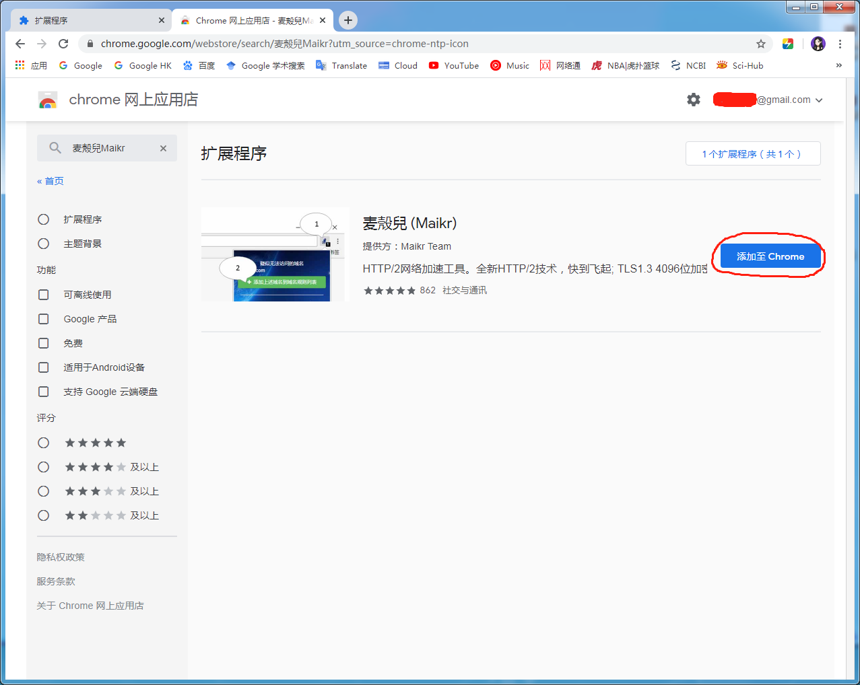

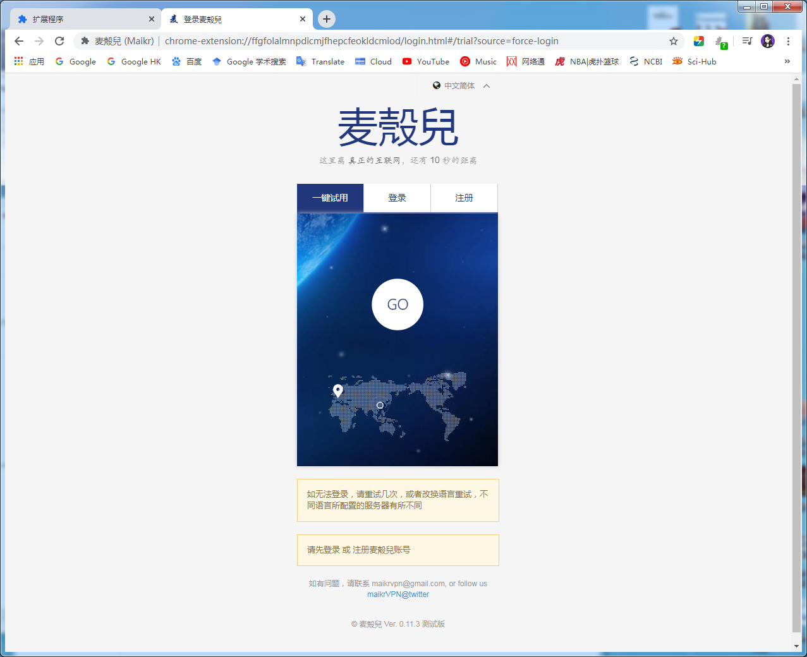

3、接下来就是注册，有**两个关键点**：1、如果你有edu的邮箱，**强烈建议使用edu邮箱注册**，如果没有edu的邮箱，就只能用**gmail等麦殼兒指定的邮箱**（像163，hotmail都无法注册。我试过qq邮箱，虽然可以注册，但在不接受邀请码的情况下VIP天数为0，**非VIP用户网速将很慢**）；2、邀请码，**强烈建议用户问他人找一个邀请码**，因为你拿到了邀请码，你的VIP天数也会在原有基础天数上增加数十天，同时给你邀请码的人的VIP天数也会增加，是一个**双赢的方法**！

此外，注册过程会有一个小bug，就是在验证邮箱过程时，当你填完验证码后，网页会卡在那里，**这时你直接F5刷新网页然后直接输入账号密码登录就OK了**~

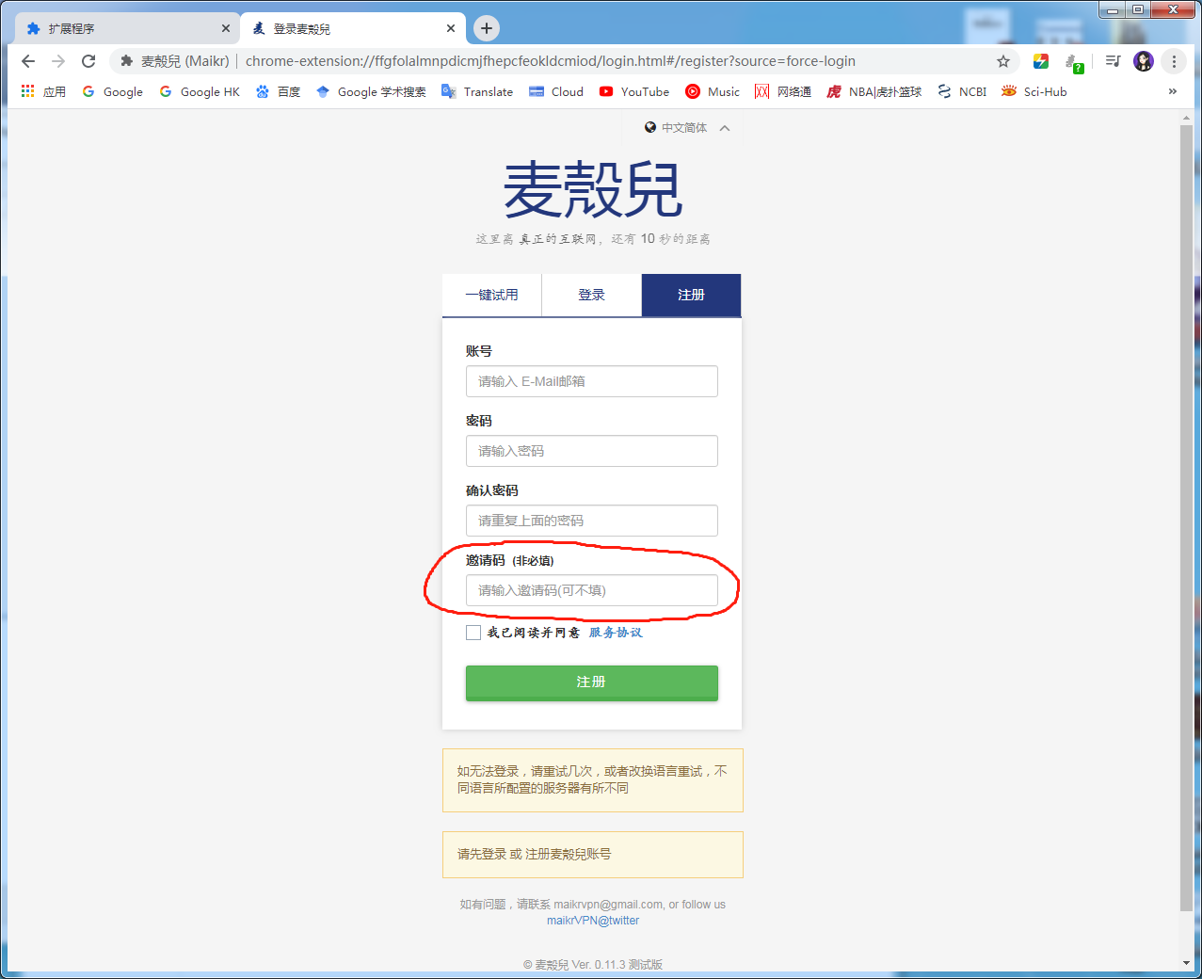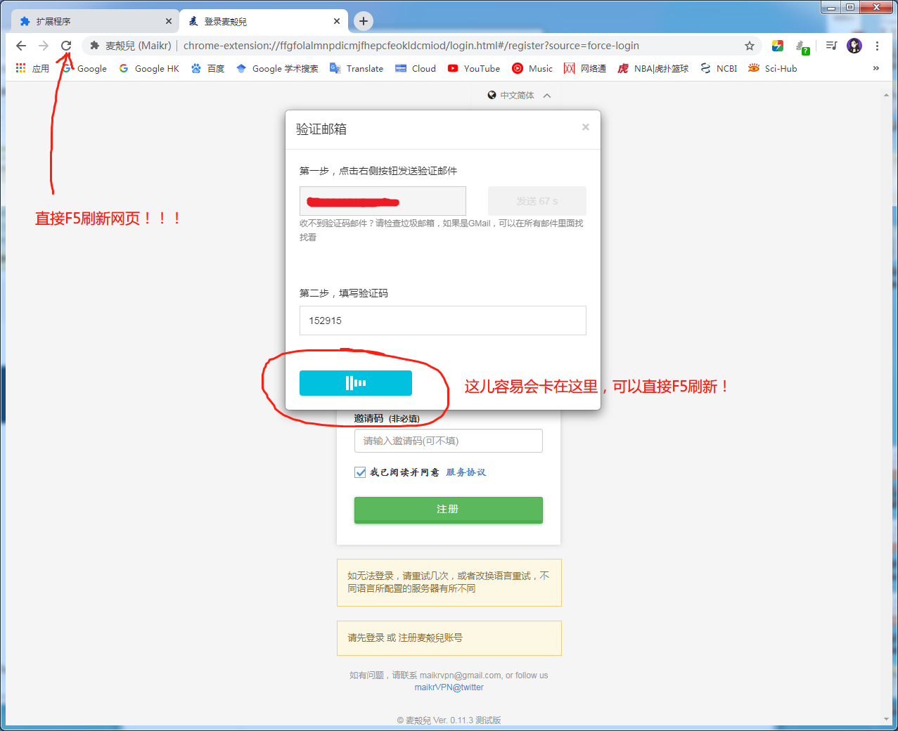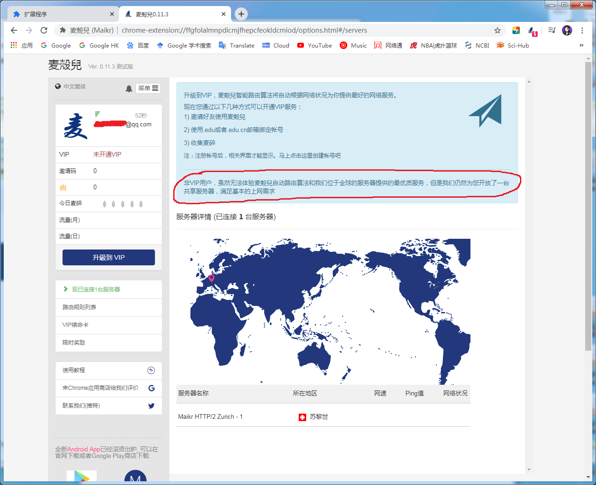

4、当你看到以下界面的时候，意味着你就成功登录了！麦殼兒Maikr会默认开启如下图所示常用的一些国外热门网站的HTTP/2加速服务，基本能够满足国内大多数人的需求了，像youtube，我真的是大爱啊！

**接下来要记住重新回到“扩展程序”里把一开始装的“谷歌访问助手”关闭**，只留一个“麦殼兒”插件就OK了，因为两个翻Q插件会相互冲突。

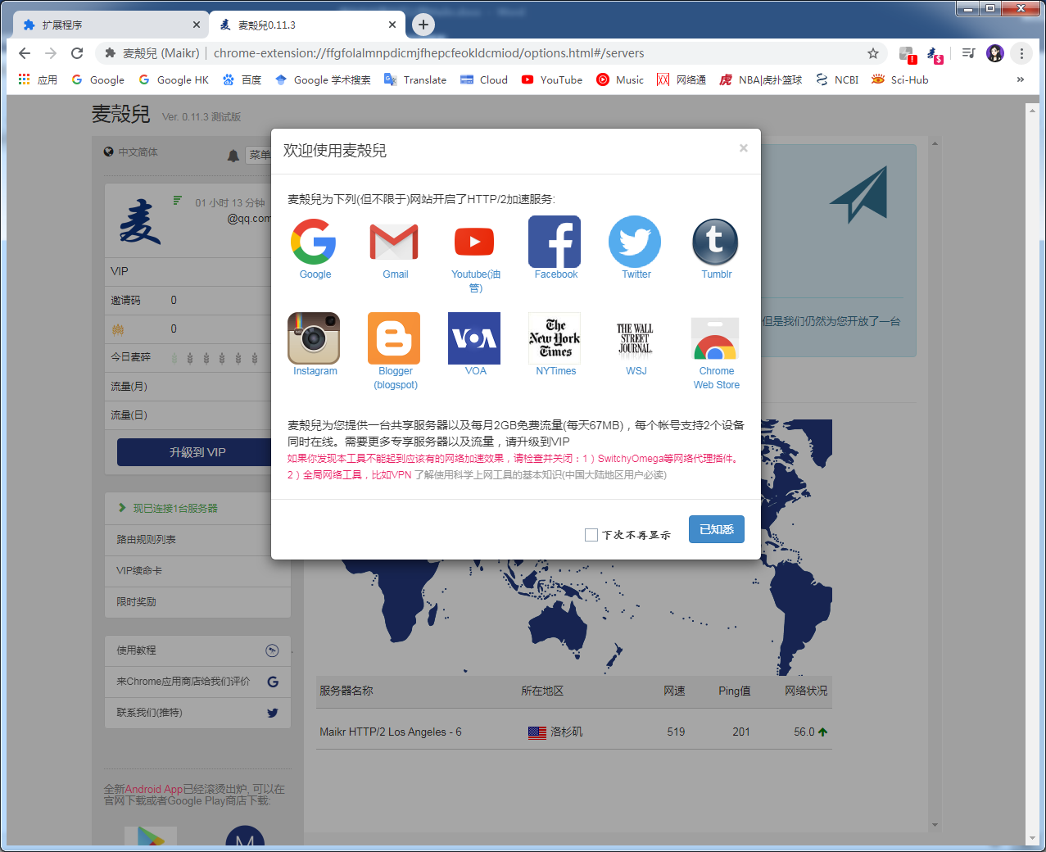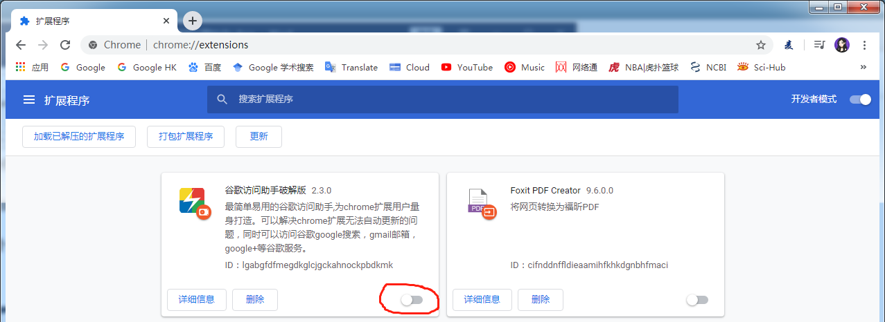

5、如果你想浏览更多的Q外网站的话，就需要手动在Chrome地址栏中输入外网网址，然后点击**“麦殼兒”插件图标**，**点击“添加上述域名/IP到规则列表”就可以了**！记住这个操作，关键时候很有用，因为这个插件不是VPN，**不会自动添加**所有外网进加速列表，还是需要**手动添加**的。

还有，进入麦殼兒Maikr主界面的方法可以直接点击**“麦殼兒”插件图标**，底下有个**“进入控制台”**，单击一下就OK了！

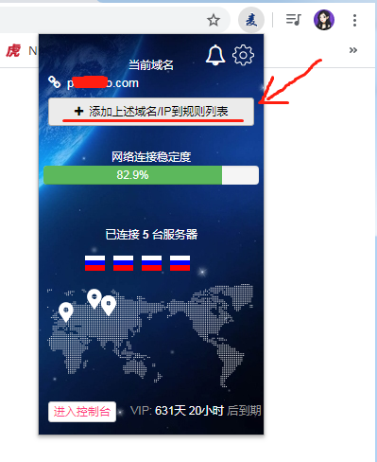

6、接下来就是关于VIP天数的领取，以一个edu邮箱注册的案例来说，注册成功后**默认天数是20天**，但接收了edu用户的邀请码后，在“限时奖励”可以领取90天额外的奖励，**一下子就有110天**，够用了小半年了！

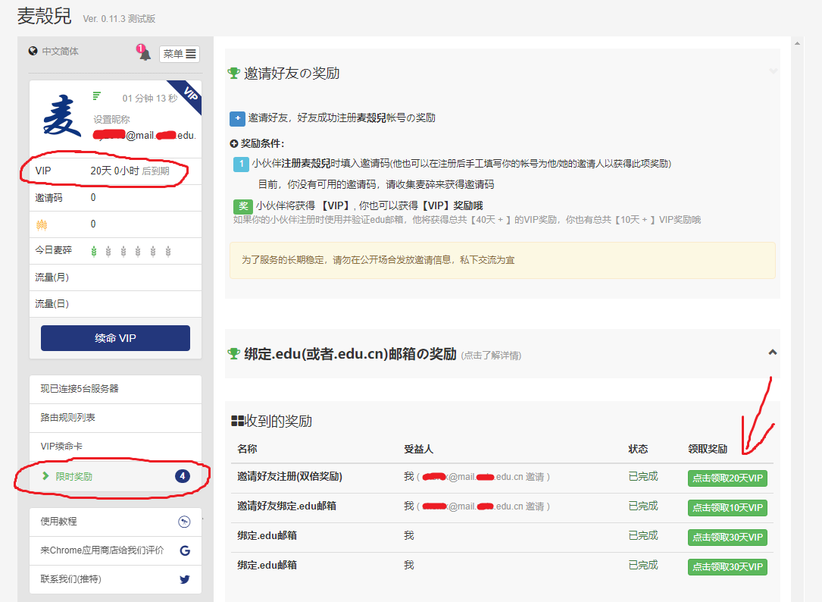

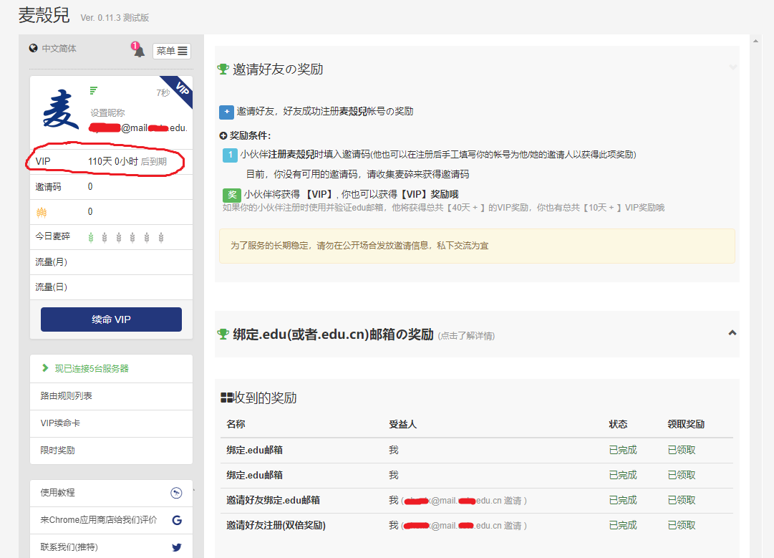

7、如何积攒VIP天数，有两种方法，一种是老老实实**定时收麦子**（注意，当天麦子只有当天领取有效，第二天需要退出账户，**重新输入账户密码登录**才能继续收麦子），第二种就是通过麦子兑换邀请码，**邀请新的麦殼兒用户**就OK了哇~

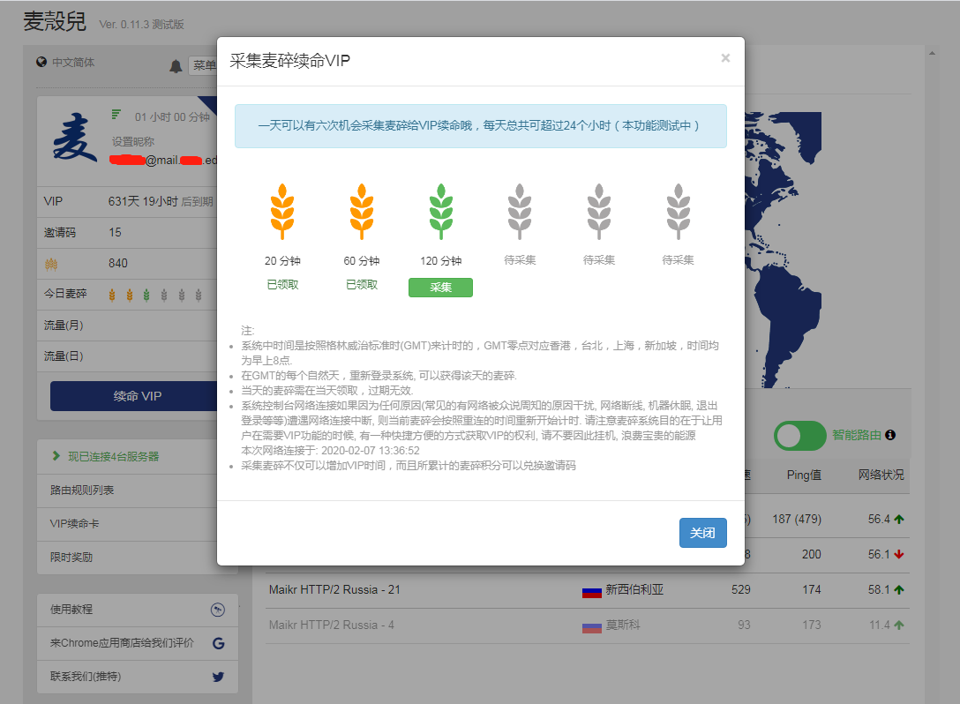

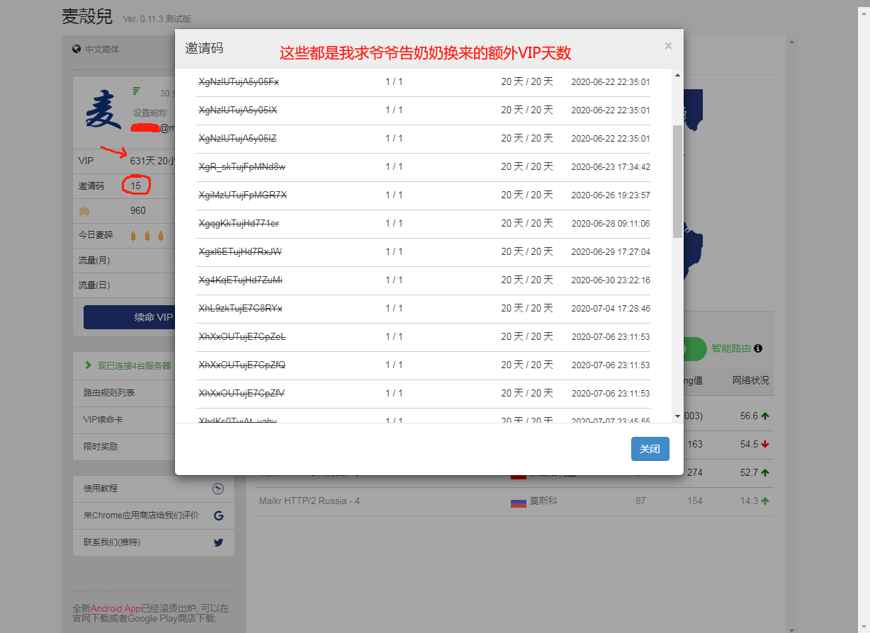

*********************************** 20.02.07 Linsio ***********************************

**声明：**

以上内容仅供大家学习使用，方便大家查阅文献，为祖国的科研事业贡献力量！